越中おわら「風の盆」前夜祭なら…見て、踊って、あなたが主役

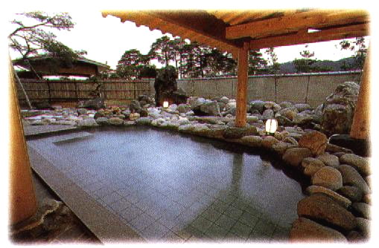
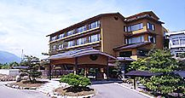
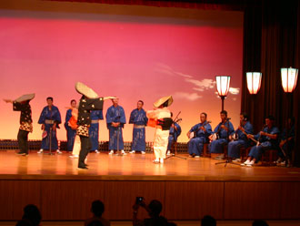

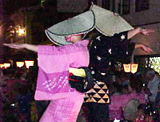
人肌の宿 川 金
庄川河畔にあり、老松に囲まれた閑静な一軒宿。
どのお部屋らも庄川の美しい風情が眺望できます。
●前夜祭
８月20日～８月30日

■おわら風の盆
９月1日～3日
越中八尾が全国に誇る民謡行事「おわら風の盆」は二百十日の風害と厄を払い豊作を願って、胡弓、三味線、太鼓の哀調を帯びた音色に合わせた、唄と踊りで3日間踊りぬく叙情豊かな祭りです。
前夜祭は各町が1日ずつ担当し、８月20日～30日までの11日間、午後８時から１０時まで実施、また曳山展示館では踊り方教室や実演が行なわれています。
１ | 各地＝〈名神・北陸道〉＝武生I.C (昼食)＝美川I.C＝キリンビアパーク北陸＝金沢西I.C＝  8:00～ 11:30 12:30 13:45 14:45  ＝砺波I.C＝庄川峡 人肌の宿 川金 〈夕食後〉＝越中八尾の「風の盆前夜祭」  15:45 18:00 18:40  ◎おわら踊り方の手ほどきや舞台踊り、町内での輪踊り見物＝人肌の宿 川金〈泊〉  22:00 22：40
２ | お宿＝庄川峡＝世界遺産・五箇山相倉合掌集落＝五箇山・上梨（村上家・流刑小屋など自由散策）＝  9:00 9:40 10:30 10:40 11:20  ＝白川郷(昼食:天守閣)＝秘境・白山スーパー林道＝小松I.C＝〈北陸道・名神〉＝各地  12:00 13:00 19:30～

■風の盆前夜祭と五箇山・白山スーパー林道（モデルコ－ス）

各町内では毎晩練習が繰り広がれる
おわら会館での実演鑑賞
１ | 各地＝〈名神・北陸道〉＝武生I.C (昼食)＝砺波I.C = 木彫りの町・井波(瑞泉寺と欄間工芸の町並み  8:00～ 11:30 12:30 14:45  散策)＝庄川峡 人肌の宿 川金 〈夕食後〉＝越中八尾の「風の盆前夜祭」  15:30 18:00 18:40  ◎おわら踊り方の手ほどきや舞台踊り、町内での輪踊り見物＝人肌の宿 川金〈泊〉  22:00 22：40
２ | お宿＝庄川峡＝世界遺産・五箇山相倉合掌集落＝五箇山・上梨（村上家・流刑小屋など自由散策）＝  9:00 9:40 10:30 10:40 11:20  ＝金沢(昼食・ひがし茶屋街散策)＝キリンビアパーク北陸＝美川I.C＝〈北陸道・名神〉＝各地  12:30 13:30 14:15 15:15 20:30～

■風の盆前夜祭と五箇山・金沢ひがし茶屋街（モデルコ－ス）

企画：大阪案内所センター

